**Муниципальное бюджетное дошкольное образовательное**

**учреждение «Детский сад № 5»**

**муниципального образования городской округ Ялта**

**Республики Крым**

**Спортивный праздник**

**«Я немного подрасту и в армию пойду»**

**для дошкольников разновозрастной группы (от 3 до 7 лет)**

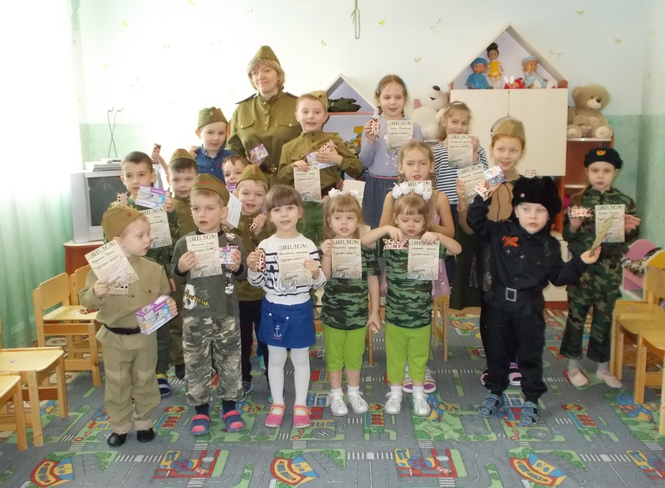

**Разработала:**

**воспитатель 1 квалификационный**

**категории Елхина И.В.**

**2021 год**

**г. Ялта**

**Спортивный праздник «Я немного подрасту и в армию пойду»**

**для дошкольников разновозрастной группы (от 3 до 7 лет).**

**Цель:** создать радостную атмосферу праздника.  
**Задачи:**

**Обучающие:**- расширять представление детей о Государственном празднике;

- сформировать знания о войсках Российской армии, военных профессиях.   
**Развивающие:**  
- развивать социально-коммуникативные навыки, желание участвовать в массовых мероприятиях;

- развивать у детей физические качества: ловкость, быстроту, координацию движений, умение действовать по сигналу воспитателя;  
**Воспитательные:**- воспитывать чувство товарищества, патриотизма;

- воспитывать чувства гордости, уважение к защитникам Родины.

**Оборудование:** ноутбук, аудиозапись песен, 2 обруча, 12 кегель, 2 корзины, 4 платка, маленькие мячи, кораблики из бумаги, большие кубики.

**Ход праздника.**

*В зале играет музыка, входят маршем ведущий и дети.*

**Ведущий:**  Сегодня поздравления

Летят во все концы,

Сегодня именинники

Российские бойцы!

Сегодня день особенный

Для всех наших мужчин

День защитника Отечества

Знает каждый гражданин!

Сегодня не просто февральский день. Сегодня день особенный - День защитников Отечества. И мы поздравляем наших мужчин: отцов, сыновей, братьев, ну конечно наших мальчишек.

**1 ребёнок:** Папин праздник – главный праздник

Всех мальчишек и мужчин.

И поздравить пап любимых

Мы сегодня так спешим!

**2 ребёнок:** Собрались мы сегодня вместе,

Чтоб отметить праздник мужчин.

Смелым, умным, отважным и добрым –

Вот таким видеть вас мы хотим.

**3 ребенок:** С мамой мы поздравим вместе

Папу с днем армейской чести

Ведь защитник он у нас

Каждый день и каждый час.

Папа мой – защитник смелый,

Добрый, сильный и умелый.

**Ведущий:** Ребята, мы сегодня проведём спортивный праздник, и каждый сможет показать свою ловкость, силу, быстроту. Давайте начнём с разминки!

**Разминка.**  
Наши воины идут – раз, два, раз, два *(ходьба на месте)*В барабаны громко бьют: тра-та-та, тра-та-та *(«барабан)*В море наши корабли: нынче здесь – завтра там *(«качалочка»)*Долго плавали в дали по морям, по волнам *(круговые движения руками)*  
Пограничник на посту: кто идет? Кто идет? *(ходьба на месте)*  
Едут танки по мосту: трр-вперед, трр-вперед! *(«моторчик»)*Над землею самолет: у-у, у-у! *(руки в стороны)*Разрешен ракетам взлет: Уух, уух! *(приседают, ладошки сложены перед* *грудью, встают- поднимают руки вверх)*Наши пушки точно бьют: бух, бух! *(«бокс»)*Нашей армии салют! Ура! Ура! (*поднимают руки вверх)*

**Ведущий:** Все молодцы, готовы достойно пройти курс «молодого бойца». Мы знаем, что солдат должен быть очень дисциплинированным, выполнять чётко команды командира.

**Подвижная игра «Взвод стройся».**

Все участники выстраиваются в шеренгу по черте. Под музыку по команде «разойдись!» дети бегают врассыпную. По команде «взвод стройся»! Все должны найти свои места в строю.

**Ведущий:** Отлично! Вы как настоящие солдаты.

День нашей армии сегодня!

Сильней её на свете нет.

Привет защитникам народа!

Российской армии –

**Дети:** Привет!

**4 ребёнок.** Страна сегодня отмечает

Одну из самых славных дат.

И каждый с гордостью считает:

Я тоже Армии солдат.

**Конкурс «Переправа».**

Перед вами река, и нужно переправиться через нее, а «паром» — на другом берегу. По сигналу первый участник бежит на другую сторону («переправляется вплавь»), берет обруч, надевает на пояс и возвращается обратно. Добежав, захватывает в обруч второго игрока, с обручем на поясе они «переправляются на другой берег». Первый участник остается, а второй бежит в обруче, «переправляет» третьего и т. д.  
Выигрывает команда, игроки которой быстрее переправятся на другой берег.

**Ведущий:** Ну, вот мы на другом берегу. Враг заминировал поле, чтоб пройти дальше и не рисковать жизнью, надо разминировать его.

**Конкурс «Минное поле».**

В зале расставлены кегли. По сигналу с каждой команды по два участника с завязанными глазами, старается собрать как можно больше кеглей в свою корзину в течение 30 секунд. Команда, которая соберёт больше кегль, побеждает.

**Ведущий:** А сейчас предлагаю поиграть в игру «Да или нет!».

*Задания для детей, отвечать громко на вопросы.*

1. Наша армия сильна? – Да!

2. Охраняет мир она? – Да!

3. Мальчишки в армию пойдут? – Да!

4. Девочек с собой возьмут? – Нет

5. У Буратино длинный нос? – Да!

6. На корабле он был матрос? – Нет!

7. Лежит лётчик на границе? – Нет!

8. Он летает выше птицы? – Да!

9. Сегодня праздник отмечаем? – Да!

10. Мам, девчонок поздравляем? – Нет!

11. Мир важней всего на свете?- Да!

12. Знают это даже дети? – Да!

**Ведущий:** Ребята, какие вы молодцы! Пришло время, проверить, какие вы меткие стрелки.  Почувствуйте   себя героями, сбейте вражеские корабли, чтобы они не бомбили города.

**Конкурс «Артиллеристы».**

Команды стоят в колонне по одному, возле них корзины с маленькими мячами. На расстоянии 3-4 метра расставлены кораблики из бумаги. Первый игрок бросает мячик – «снаряд» и старается подбить кораблик. Затем следующий ребёнок делает то же самое, и так пока не кончаться «снаряды». Побеждает команда, которая сбила больше кораблей.

**Ведущий:** Вы все просто молодцы! Как мы убедились, вражеские корабли все уничтожены. Бой был серьёзный и у вас закончились снаряды. Армия без снарядов не сможет защитить свои границы - это надо немедленно исправить!

**Конкурс**  **«Перенеси снаряды».**Команды строятся цепочкой на расстоянии вытянутой руки друг от друга. На одном конце цепи стоит пустая корзина, на другой - с большими кубиками «снарядами». Участники по цепи передают снаряды на другой конец колонны. Кто быстрее выполнит задание, тот и победил.

**Ведущий:** Наша Российская армия – самая сильная, отважная и мы гордимся защитниками Родины! Сегодня мы поздравляем не только солдат, но и наших пап, которые в мирное время стоят на защите своих семей. Папы имеют разные профессии, но все они очень нужны и каждый день выполняют ответственную, важную работу.

**Словесная игра «Профессия папы».**

1. Дрожит мостовая и воет мотор –

Это к нам едет папа … *шофер.*

1. По синему небу летит самолёт –

Им управляет папа … *пилот.*

1. Дружно шагает с военными в ряд

В серой шинели папа … *солдат.*

1. Кто в многоборье у нас рекордсмен?

Мы отвечаем папа … *спортсмен.*

1. Вылечит тысячи сломанных рук

В детской больнице папа … *хирург.*

1. Кран установит, прочистит засор

Папа … *сантехник или монтёр.*

1. Кто выступает на сцене на бис?

Это известный пап … *артист.*

**Ведущий:** Вот какой у нас отряд –    
 Очень дружных дошколят!   
 Ведь мальчишки, всей страны   
 Быть отважным должны!   
 Чтоб границы охранялись,   
 Чтобы мамы улыбались.

Сегодня мы убедились, что у нас подрастает достойное поколение защитников Отечества. А это значит, что у нас будет, кому защищать нашу Родину. Наши мальчики сильные, ловкие, и танцоры умелые.

**«Танец моряков»**

**Ведущий:** Вот и кончился наш праздник

И желаем на прощание

Всем здоровье укреплять

Мышцы крепче накачать

Отдохнули мы на славу!

Победили вы по праву,

Похвал достойны и награды,

И мы призы вручить всем рады.

***Ведущий вручает всем участникам праздника диплом «Молодого бойца», девочки поздравляют мальчиков памятными подарками.***

**Конкурс «Взвод стройся!» Конкурс «Переправа»**

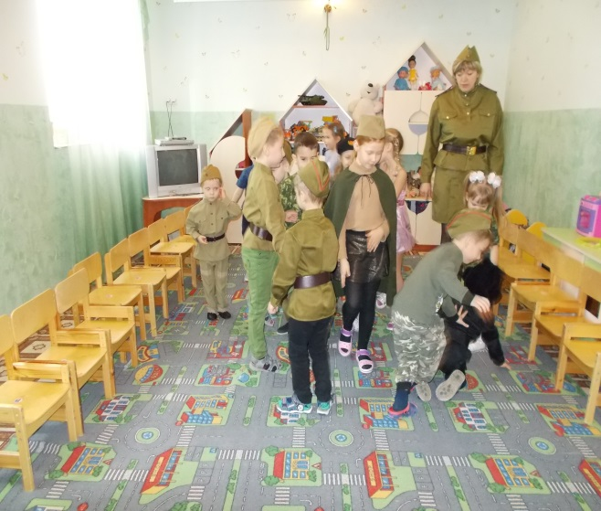 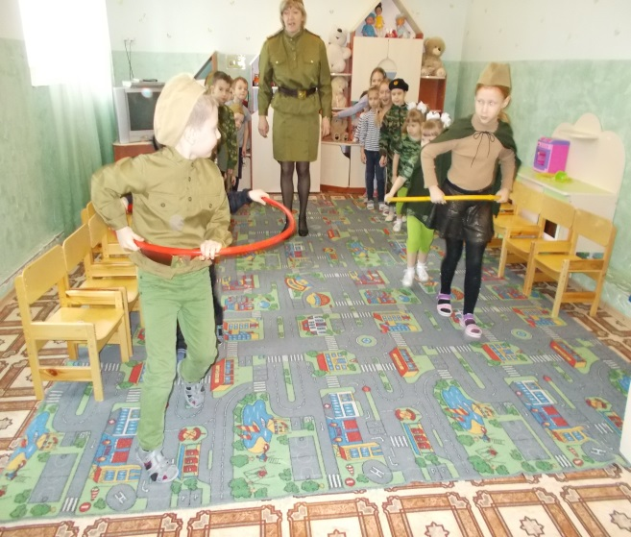

**Конкурс «Минное поле» Конкурс «Артиллеристы»**

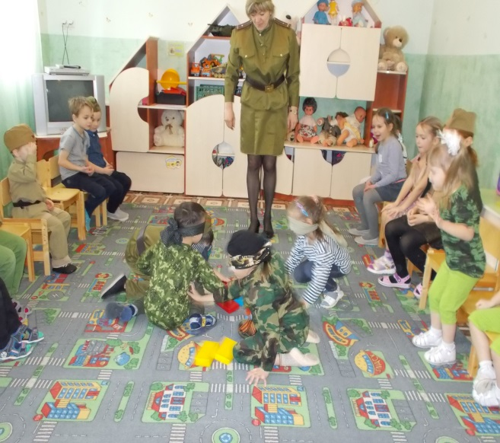 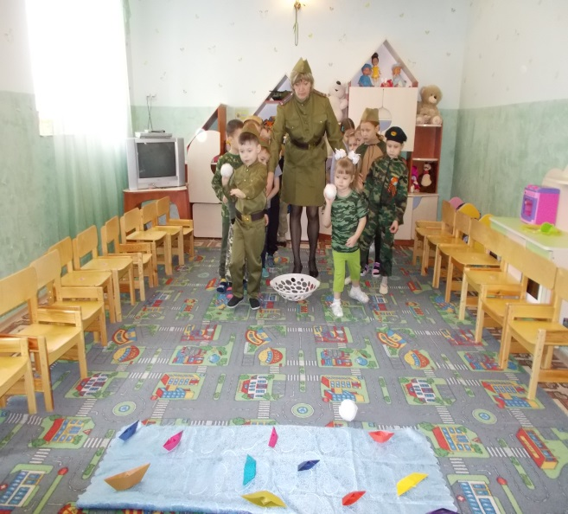

**Конкурс «Перенеси снаряды» Танец «Наша армия»**

